中五班每日动态
每一个小日子
2025.3.12 周三 雨
记录人：陈鸿
※一日活动篇
◎今日来园人数：22人，1人请假。
◎早点：鲜牛奶、自选饼干。
◎午餐：香菇牛肉打卤面、山药排骨汤。
◎午点：八宝粥、奶酪棒。
◎水果：金桔、人参果。
序号 | 姓名 | 自主签到 | 集体活动 | 午饭情况 | 午睡情况 | 午点情况 | 大便情况
1 | 吴彧辰 | ☆ | ☆ | ☆ | ☆ | ☆
2 | 何清墨 | ☆ | ☆ | ☆ | ☆ | ☆
3 | 吴歆悦 | ☆ | ☆ | ☆ | ☆ | ☆
4 | 张文玉 | ☆ | ☆ | ☆ | ☆ | ☆
5 | 冯梦瑶 | ☆ | ☆ | ☆ | ☆ | ☆
6 | 刘芷桐 | ☆ | ☆ | ☆ | ☆ | ☆
7 | 张妤 | ☆ | ☆ | ☆ | ☆ | ☆
8 | 周泽琦 | ☆ | ☆ | ☆ | ☆ | ☆
9 | 梁宇润 | ☆ | ☆ | ☆ | 回家
10 | 于悠 | ☆ | ☆ | ☆ | ☆ | ☆
11 | 郭瑞晨 | ☆ | ☆ | ☆ | ☆ | ☆
12 | 黄宇哲 | ☆ | ☆ | ☆ | ☆ | ☆
13 | 冯文尧 | ☆ | ☆ | ☆ | ☆ | ☆
14 | 孙瀚哲 | ☆ | ☆ | ☆ | ☆ | ☆
15 | 张子熠 | ☆ | ☆ | ☆ | ☆ | ☆
16 | 刘宸汐 | ☆ | ☆ | ☆ | ☆ | ☆
17 | 吴曦陌 | ☆ | △ | ☆ | ☆ | ☆
18 | 叶宸泽 | ☆ | ☆ | ☆ | ☆ | ☆
19 | 方书彦 | 请假 | 请假 | 请假 | 请假 | 请假
20 | 邱梓安 | ☆ | ☆ | ☆ | ☆ | ☆
21 | 霍学辰 | ☆ | ☆ | ☆ | ☆ | ☆
22 | 陆明轩 | ☆ | ☆ | ☆ | ☆ | ☆
自主签到：能找到自己的学号，根据图卡自主搭建签到☆
集体活动：能够在集体活动中认真倾听，积极举手发言。☆
午饭情况：能够独立把饭菜吃完☆
午睡情况：能够在13:15前入睡☆
午点情况：能够独立把午点吃完☆

※区域游戏篇

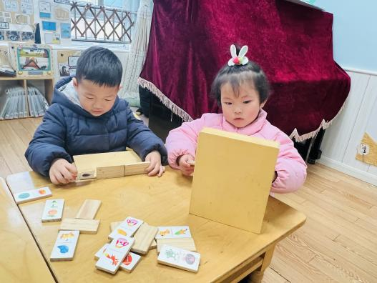 | 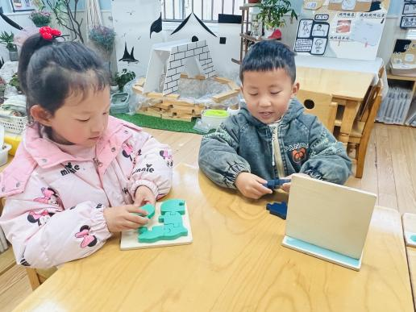
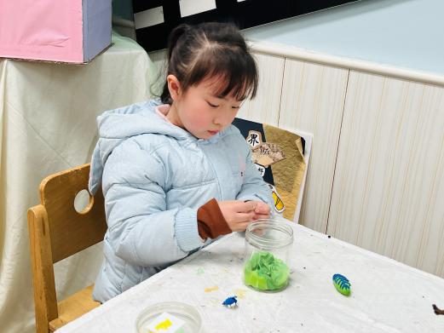 | 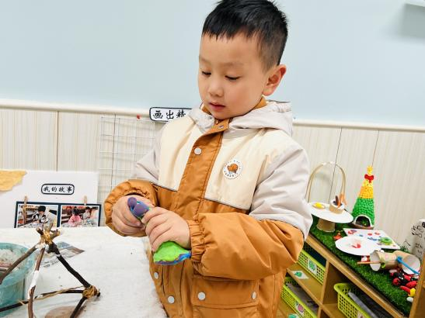

※集体活动篇
今天我们开展的是数学活动《连连看》，《连连看》是指按照数字1、2、3、4……的排列顺序用线把它们连起来，从而形成一幅图画。此活动涉及到的数学知识是数序，这里所谓的数序指的就是数字按照一定顺序排列，而本节活动中涉及的数序是按照数量少到多有序排列，即1、2、3、4……活动通过看数字拍手、找朋友的方式理解、感知相邻数之间的数差关系。
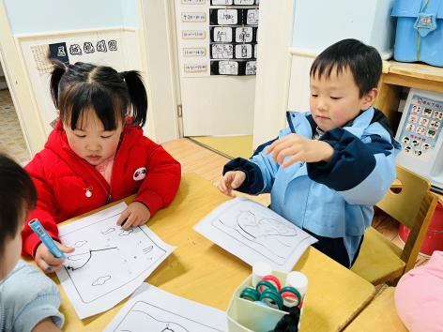 | 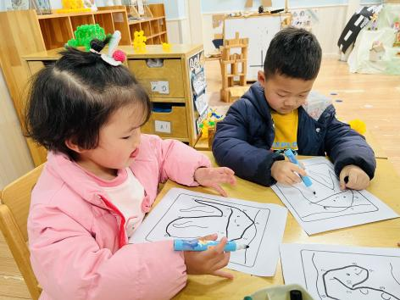
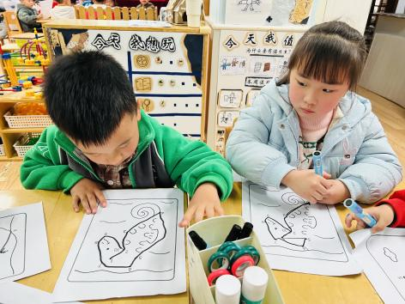 | 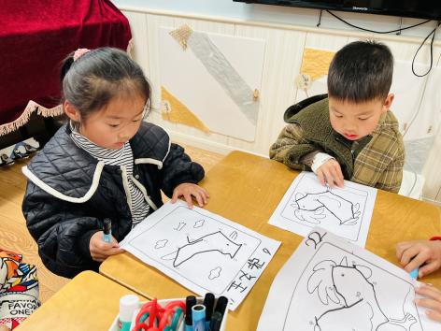

※温馨提示篇
★请家长们每天关注幼儿体征，如有身体不适请及时告知。

